SOP 37 — Keamanan Pangan & Higiene Personel (Food Safety)
Dokumen operasional (siap dipakai) | fokus: area bersih • kebiasaan higienis • sanitasi • cegah kontaminasi
Dokumen ini dipakai untuk menjaga produk (sayur/buah/hasil panen) tetap aman dan layak konsumsi. Masalah food safety biasanya bukan karena niat buruk, tapi karena kebiasaan kecil yang berulang: tangan kotor pegang produk, wadah bekas pupuk dipakai panen, area packing campur dengan sampah.

SOP ini bikin aturan yang mudah: pisahkan area kotor vs bersih, wajib cuci tangan pada momen tertentu, dan jalankan sanitasi rutin. Dampaknya langsung: komplain turun, grade stabil, dan buyer lebih percaya.

Alur kontrol kontaminasi (gambaran besar)
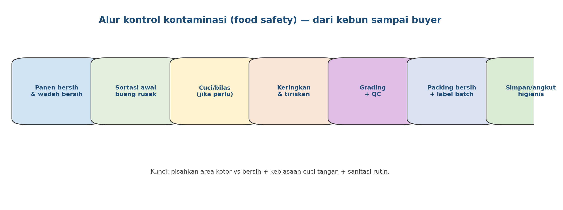

Zoning area kerja (contoh sederhana)
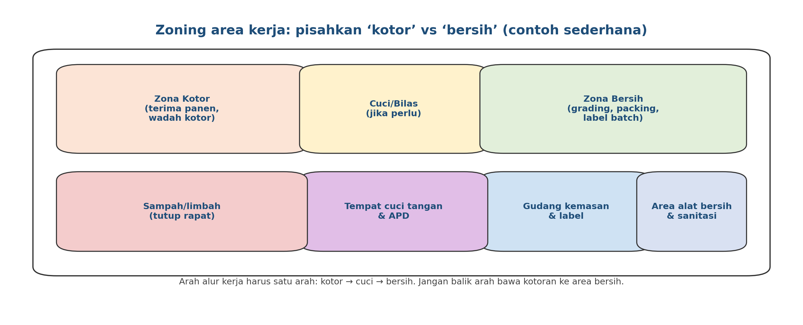

Cuci tangan 6 langkah (tempel di area cuci tangan)
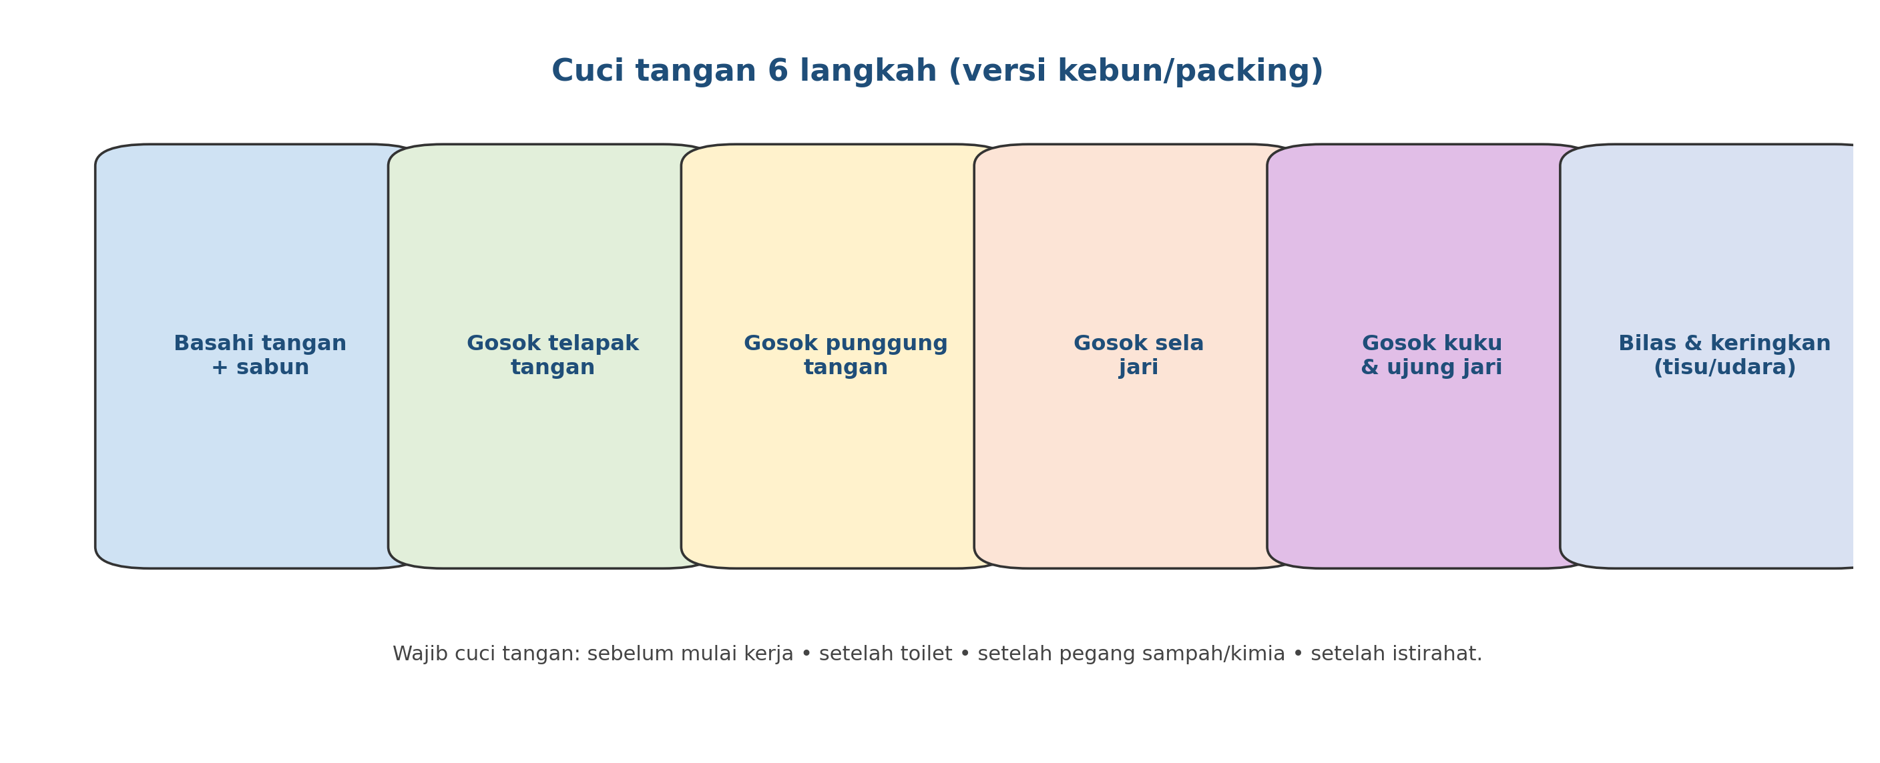

Hasil akhir yang ingin dicapai
Yang dicapai | Tanda terlihat | Bukti/catatan
Area bersih terjaga | alur kerja satu arah, tidak campur kotor-bersih | foto zoning + jalur kerja
Kontaminasi silang turun | produk tidak berbau/berlendir karena handling buruk | rekap komplain/retur
Sanitasi konsisten | alat & meja selalu bersih | jadwal sanitasi + checklist
Higiene personel jalan | cuci tangan jadi kebiasaan | observasi + briefing

Aturan emas (wajib)
- Pisahkan area kotor vs bersih. Produk yang sudah masuk zona bersih tidak boleh kembali ke zona kotor.
- Wadah panen dan alat packing harus bersih; dilarang pakai wadah bekas kimia/pupuk.
- Wajib cuci tangan: sebelum kerja, setelah toilet, setelah pegang sampah/uang/HP, setelah istirahat, setelah pegang kimia.
- Orang sakit (demam/diare/infeksi kulit) tidak boleh menangani produk langsung.
- Sampah dan limbah tidak boleh berada di zona bersih; gunakan tempat sampah tertutup.

Standar higiene personel (praktis)
Topik | Standar minimum | Contoh pelanggaran yang sering terjadi | Perbaikan cepat
Pakaian kerja | baju kerja bersih, sepatu/boots khusus area kerja | masuk zona bersih pakai sepatu kebun | sediakan sandal/boots zona bersih
Tangan & kuku | kuku pendek, tidak memakai perhiasan saat handling | kuku panjang, cincin | briefing + inspeksi cepat
Luka | luka ditutup plester tahan air + sarung tangan | luka terbuka pegang produk | wajib P3K + sarung tangan
Makan/minum/rokok | hanya di area khusus | makan di meja grading | buat area istirahat terpisah
HP | dibatasi di zona bersih | pegang HP lalu pegang produk | tempat HP + wajib cuci tangan

Sanitasi alat & area (jadwal minimum)
Area/alat | Frekuensi | Cara praktis | Bukti
Meja grading & packing | harian (awal/akhir) | lap bersih + sanitasi ringan | foto/ceklist
Wadah panen (crate) | setelah pakai | cuci → keringkan → simpan | ceklist
Lantai zona bersih | harian | sapu + pel ringan (hindari genangan) | ceklist
Titik cuci tangan | harian | sabun tersedia, air bersih, tisu/alat kering | cek visual
Tempat sampah | harian | tertutup & kosongkan sebelum penuh | ceklist

Air bersih (untuk cuci/bilas jika diperlukan)
Kalau produk dicuci/bilas, air harus bersih. Praktik minimum:
• gunakan sumber air yang jelas dan tidak tercemar,
• ganti air bila sudah keruh,
• jangan rendam lama-lama (naikkan risiko busuk),
• tiriskan dan keringkan sebelum packing.

Untuk komoditas yang tidak butuh dicuci (misal cabai kering/bersih), hindari cuci supaya tidak mempercepat busuk.

Jika ada temuan masalah (produk bau/basah/terkontaminasi)
- Tahan batch bermasalah (jangan dikirim).
- Cek sumber masalah: wadah, tangan, air, area, atau transport.
- Pisahkan produk yang layak vs tidak layak; buang yang tidak layak.
- Lakukan sanitasi ulang area/alat yang dicurigai.
- Catat temuan dan perbaikan; evaluasi di rapat mingguan (sinkron SOP 34/36).

Peran & tanggung jawab
Peran | Tanggung jawab inti | Nama | Cadangan
PIC higiene/area bersih | zoning, kebiasaan cuci tangan, kontrol area bersih
PIC QC/packing | cek kebersihan alat, grading, batch
PIC K3 | APD & keamanan bahan kimia (sinkron SOP 18)
Koordinator | briefing, tindak lanjut temuan, audit internal (SOP 36)

Versi 1.0

